**Informe FICs**

Primer Deploy

* Para descargar la pagina debes tener una cuenta en github

<https://github.com/signup?source=login>

* Ya con tu cuenta, ingresas al siguiente enlace y **descargas el archivo rar** (son del 2023):

<https://github.com/pJulianV/FICsAppStreamLit-master>

Una vez descargado **descomprimes el archivo rar**, esto genera una carpeta, que **usaremos mas tarde**

* Captura de pantalla de computadora

  Descripción generada automáticamenteCaptura de pantalla de un celular

  Descripción generada automáticamenteEn <https://github.com/> con **tu cuenta** creas un nuevo repositorio **privado** y subes todos los archivos descargados y descomprimidos en este, así:

Es **MUY IMPORTANTE** que **actives el checkbox** ✅ de “**Add a README file**” al crear el repo, de lo contrario no podrás subir archivos con facilidad.

Ahora es momento de subir los archivos descargados:

Vamos a la carpeta del **archivo descargado anteriormente** ya descomprimida:

Seleccionamos **TODOS** los archivos de la carpeta y oprimimos **Abrir:**

Una vez cargados todos los archivos dale a “**Commit changes**”

Ya con esto nuestro repositorio estaría listo:

Se agregaron todos los archivos, pero no las carpetas, así que las agregaremos manualmente.

Agregaremos entonces estas dos carpetas (“**pages”** y“**img**”):

De esta manera:

En este espacio copiamos y pegamos el siguiente texto, “**img/ex.py**” sin las comillas :

Una vez hecho esto solo falta subir los archivos:

Oprimimos “**choose your files**” y vamos a la **carpeta img** en **FICsAppStreamLit-master (**la carpeta que ya descomprimimos hace rato), **seleccionamos todos las imágenes** y le damos “**Abrir**”:

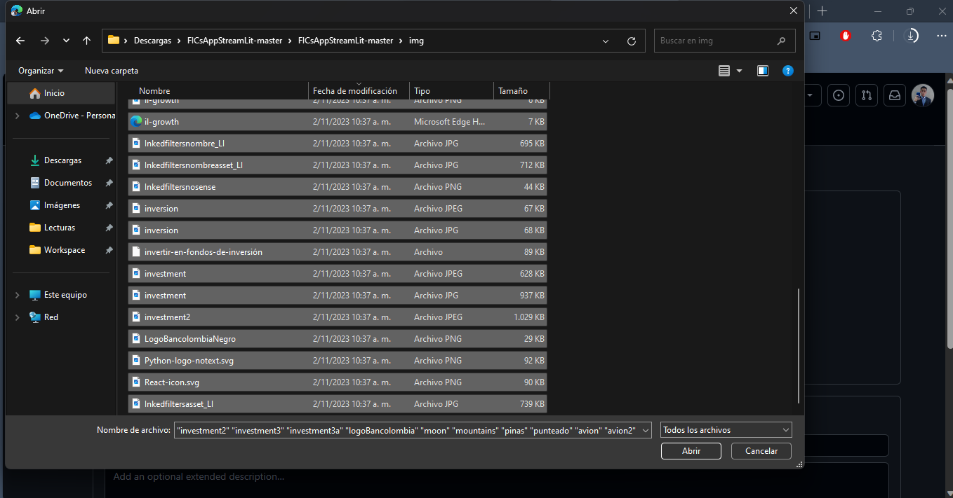

Y le damos a “**Commit changes**“

Repetimos el proceso, pero con la carpeta **pages**

De esta manera:

En este espacio copiamos y pegamos el siguiente texto, “**pages/ex.img**” sin las comillas :

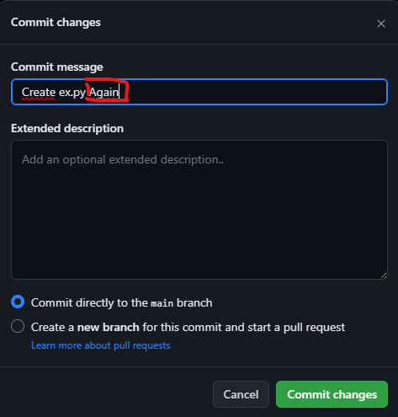Github agrega automaticamente la **carpeta pages,** ahora simplemente le damos a “**Commit changes…**”, con otro “**Commit message**” (again al final)

Una vez hecho esto solo falta subir los archivos en la carpeta de github **pages** de **Mi-Repo**:

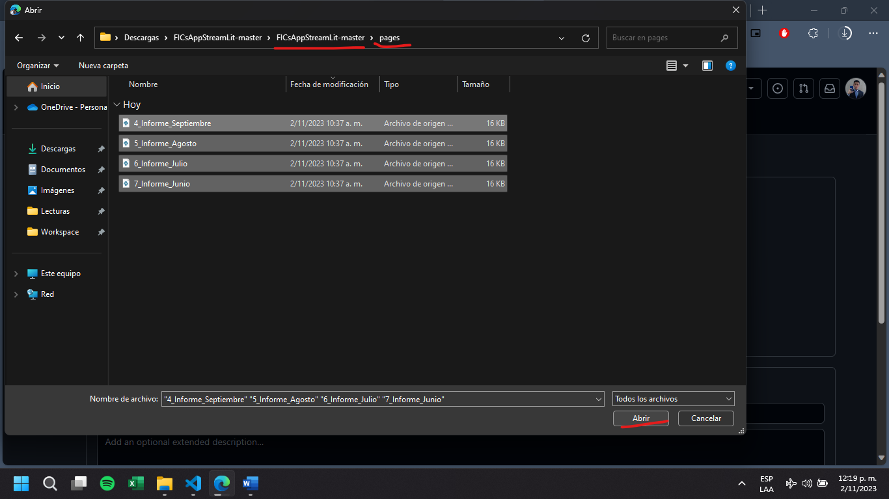Oprimimos “**choose your files**” y vamos a la **carpeta pages** en **FICsAppStreamLit-master (**la carpeta que ya descomprimimos hace rato), **seleccionamos todos los archivos** y le damos “**Abrir**”:

Y le damos a “**Commit changes**“

Ahora ingresamos a <https://share.streamlit.io/> y ingresamos con **nuestra cuenta** de github

Una vez hecho, te aparece una pagina de apps como esta, le das a “**New app”**:

Al crear la nueva app, seleccionamos el repositorio que acabamos de crear:

Los espacios se llenan automáticamente, pero los espaciow “**Main file path”** y “**App URL”** debe ser cambiados.

, la “**App URL”** se a cambiada por **dbfics (**la que se usa siempre, incluyendo a los comerciales**)** yel espacio **“Main file path”** sea cambiado por “**0_👋_Bienvenido.py”** tal cual.

**Nota**: Para cuando leas esto, el dominio “**dbfics”** debería estar disponible, este proceso lo deberá hacer el siguiente encargado de la pagina.

Ya con el **dominio correcto** y el **Main file path** correcto le damos a “Deploy”